可行性研究报告

湖南省长沙市长沙县黄兴镇劳动东路以南、上湾中路以北、泉井路以东、向荣中路以西（[2021]长沙县045号）居住项目

【五矿信托-恒信共筑18号-景润西部城市更新集合资金信托计划39期】

可行性研究报告

康正评字2021-1-0454-F01KXYJ1号

北京康正宏基房地产评估有限公司

2021年8月

包告编制单位:北京康正宏基房地产评估有限公司

法人代表: 齐 宏 高级经济师

注册房地产估价师

项目负责人: 王 鹏 注册房地产估价师

注册土地估价师

项目参加人员: 郑 燚 注册房地产估价师

注册土地估价师

赵 雯 注册土地估价师

周 彤

编制时间：2020年8月6日至2020年8月13日

目 录

〔内容提要〕 1

第一章 可行性研究说明 3

一、委托单位 3

二、编制单位 3

三、编制目的 3

四、可行性研究的主要内容 3

五、编制日期 4

六、本报告编制依据和说明 4

（一）报告编制依据 4

（二）报告编制说明 4

七、本报告使用说明 5

第二章 项目建设条件评价 6

一、项目建设内容、规模和建设方案 6

（一）项目建设地点 6

（二）项目建设规模及建造标准 8

二、项目工程建设进程评价 10

三、项目建设条件评价 12

四、施工、监理单位资质评价 12

五、环境保护评价 12

第三章 市场评估 13

一、市场环境评价 13

（一）城市概况 13

（二）经济运行概况（2021年上半年） 15

（三）城市规划与发展目标 16

（四）土地市场概况 19

（五）房地产市场概况 27

（六）房地产政策 32

（七）区域市场分析 38

二、项目市场竞争能力分析 49

（一）优势 49

（二）劣势 49

（三）机会 49

（四）威胁 49

三、市场前景预测 49

（一）项目定位分析 49

（二）项目销售价格定位分析 50

**湖南省长沙县黄兴镇劳动东路以南、上湾中路以北、泉井路以东、向荣中路以西（[2021]长沙县045号）居住项目**

**可行性研究报告**

# 〔内容提要〕

**五矿国际信托有限公司：**

**受贵公司委托，我公司对湖南景行致壹智能发展有限公司拟开发建设的湖南省长沙县黄兴镇劳动东路以南、上湾中路以北、泉井路以东、向荣中路以西（[2021]长沙县045号）居住项目进行了调查分析，形成了房地产开发项目可行性研究报告。本报告从项目概况、项目投资环境、房地产市场分析、项目投资估算、项目经济效益分析、项目风险分析等方面进行了较为全面的分析研究，主要内容摘录如下：**

**建设项目为湖南省长沙县黄兴镇劳动东路以南、上湾中路以北、泉井路以东、向荣中路以西（[2021]长沙县045号）居住项目，根据《长沙公共资源交易中心》土地竞买资源详情，建设项目所属地块正处于公告期，预计2021年8月23日正式挂牌。截至本报告出具日，建设项目所属地块尚未摘牌。**

**根据《长沙公共资源交易中心》公告的土地信息及建设单位提供的《长沙会展新城项目测算表》、《长沙高铁会展新城项目简报》，该项目出让宗地面积为95395.51平方米，规划总建筑面积为292518.71平方米，其中：住宅217075.98平方米（可售高层住宅103656.32平方米、可售洋房住宅15735.47平方米、安置回购住宅97684.19平方米），商业6868平方米、公共配套用房7070平方米、设备及其他用房16498.43平方米）；地下总建筑面积为45006.3平方米，规划为地下车库、设备及人防。**

**建设项目总投资为166356万元，经测算项目可实现销售收入183614万元，税前利润总额8509万元，税后利润总额6382万元，销售利润率4.63%，表明项目盈利能力较好。项目内部收益率28.02%，在基准折现率10%的条件下，财务净现值8177万元。财务内部收益率大于基准折现率，财务净现值大于零，表明项目在财务上是可行的。**

**评估认为，项目主要存在市场风险、规划指标实现风险、工期控制及取得预售风险、成本控制风险。**

# 第一章 可行性研究说明

## 一、委托单位

单位名称：五矿国际信托有限公司

公司地址：青海生物科技产业园纬二路18号

法定代表人：王卓

经营范围：资金信托；动产信托；不动产信托；有价证券信托；其他财产或财产权信托；作为投资基金或者基金管理公司的发起人从事投资基金业务；经营企业资产的重组、并购及项目融资、公司理财、财务顾问等业务；受托经营国务院有关部门批准证券承销业务；办理居间、咨询、资信调查等业务；代保管及保管箱业务；存放同业、拆放同业、贷款、租赁、投资方式运用固有财产；以固有财产为他人提供担保；从事同业拆借；法律法规规定或中国银行业监督管理委员会批准的其他业务。

## 二、编制单位

单位名称：北京康正宏基房地产评估有限公司

公司地址：北京市朝阳区裕民路12号中国国际科技会展中心B座10层1001室

资质级别：在全国范围内从事土地估价业务

资质证书号：A201111009

法人代表：齐 宏

## 三、编制目的

为委托单位了解湖南省长沙市长沙县黄兴镇劳动东路以南、上湾中路以北、泉井路以东、向荣中路以西（[2021]长沙县045号）居住项目可行性提供参考依据。

## 四、可行性研究的主要内容

1、分析项目开发的合法、合规性；

2、分析长沙市总体发展状况和房地产投资环境；

3、项目所在区域房地产市场现状，分析项目竞争力；

4、对项目的总投资进行估算；

5、对项目进行财务分析，计算评价指标，对财务可行性进行分析评价；

6、评价项目的风险。

## 五、编制日期

2021年8月6日至2021年8月13日

## 六、本报告编制依据和说明

## （一）报告编制依据

本报告主要依据和参考以下文件及相关资料：

1. 《长沙公共资源交易中心》公告的土地信息
2. 《长沙高铁会展新城项目简报》
3. 《长沙会展新城项目测算表》
4. 建设单位提供的有关项目的其他资料
5. 国家及地方颁布的相关法律规章制度、当地现行财税政策
6. 《房地产开发项目经济评价方法》（2006版）
7. 《建设项目经济评价方法与参数》（第三版）
8. 市场调查资料

## （二）报告编制说明

1、本报告的编制依据了中华人民共和国相关法律、法令、法规和政策、具体规定，其基础资料和数据来自于有关主管部门颁布的文件和融资主体提供的资料，以及研究人员经过调研分析后所得的资料、信息。

2、在进行财务效益分析和测算过程中，采用了国际和国内通用的理论和方法，并结合现行会计制度、税收法规和房地产市场价格体系，进行合理假定和适当简化。

3、本报告中的项目出让宗地面积及规划建筑面积以《长沙公共资源交易中心》公告的土地信息及建设单位提供的为依据。

4、截至本报告出具日，建设项目所属地块尚未摘牌。

5、本报告中的已投资金额以建设单位提供的财务数据为准，在此提请报告使用者注意。

## 七、本报告使用说明

（一）本报告依前文编制目的供委托单位使用。除依据法律和相关规定需公开情形外，未经受托方同意，报告的全部或部分内容不得发表于公开的媒体上。

（二）本报告所依据的权属资料、财务资料及其他相关说明文件等基础资料由建设单位以原件或复印件形式提供，资料提供者应对其真实性、合法性负责，如基础资料改变，本报告需重新调整。

（三）本报告结论自出具日起有效期为一年。超过一年，需重新进行研究分析。

# 第二章 项目建设条件评价

## 一、项目建设内容、规模和建设方案

## （一）项目建设地点

1、所在区位情况

建设项目属高铁会展板块，包含高铁新城和黄兴会展片区，总面积为46.9平方公里，依托大型枢纽要素，重点围绕会展产业构建完整的会展产业生态体系，引导现代物流、企业总部、会展高端商务等产业集聚发展，打造中西部首个空铁联运的国家新门户枢纽，培育1000亿级现代服务业集聚新区，打造“五大理念先行区、开放崛起新高地、品质长沙新标杆”。

高铁会展板块是目前长沙重点发展枢纽经济：依托大型枢纽要素，引导企业总部、星级酒店、创智产业、会展高端商务等产业集聚发展；同时，建设区域性现代服务业中心：发展商务会展、总部经济、科技金融等，推进科技创新格局与国际接轨。

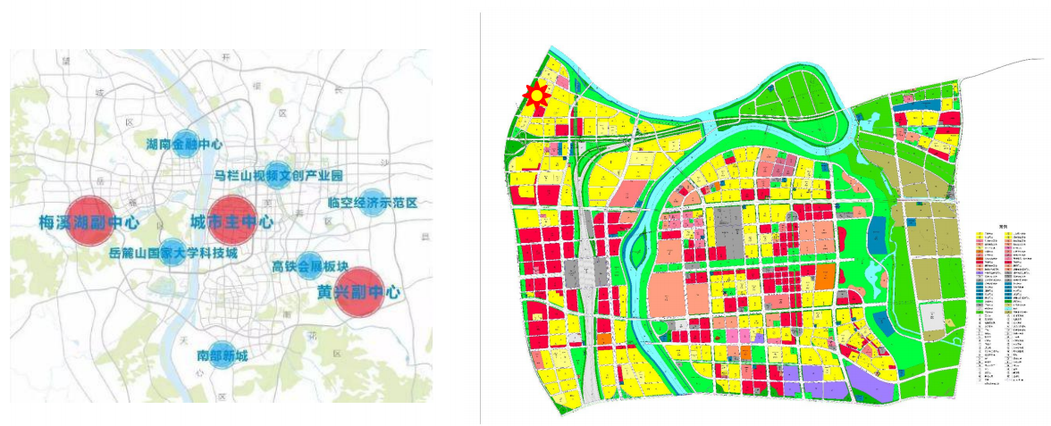

长沙的高铁会展板块，位于长沙市东南部、浏阳河畔，范围东至黄兴大道，南至湘府东路，西至京港澳高速，北至浏阳河及机场高速，地处长沙市东南门户的浏阳河畔，属雨花区“一核四带六簇群”黄兴城市副中心。长沙的高铁新城板块规划范围包括雨花区黎托街道、东山街道和长沙县黄兴镇西部。以浏阳河为界西为雨花区、东为长沙县。片区内实现了高铁、地铁、磁悬浮、高速及城市主干道立体交通网。目前已经开通了2号线、4号线、磁浮机场线三条轨道线路，6号线地铁正在建设中，未来还规划有8号线、12号线、14号线、长浏快线等地铁项目。

建设项目地块邻近浏阳河，建设项目周边2公里内尚未形成成熟的居住氛围，区域面貌一般，已建成社区多集中于建设项目以西及以南3公里外位置，如新城明昱东方、融创会展上东区、佳兆业城市广场等住宅小区。

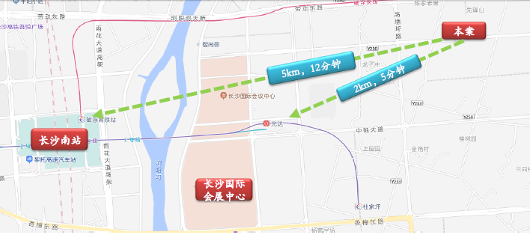

2、周边环境及四至（由于未能到现场勘察，标黄部分未能填写完成）

建设项目位于长沙县黄兴镇劳动东路以南、上湾中路以北、泉井路以东、向荣中路以西，所在区域主要规划为居住用地，居住氛围较浓厚。

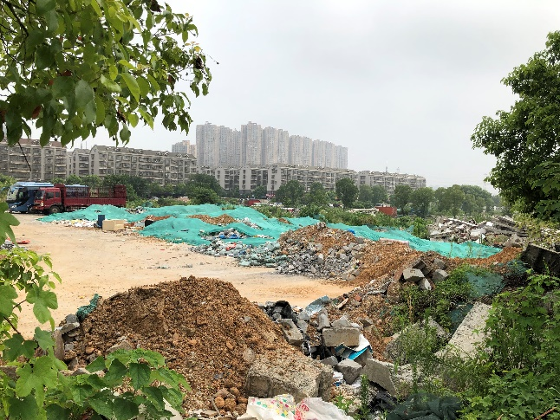 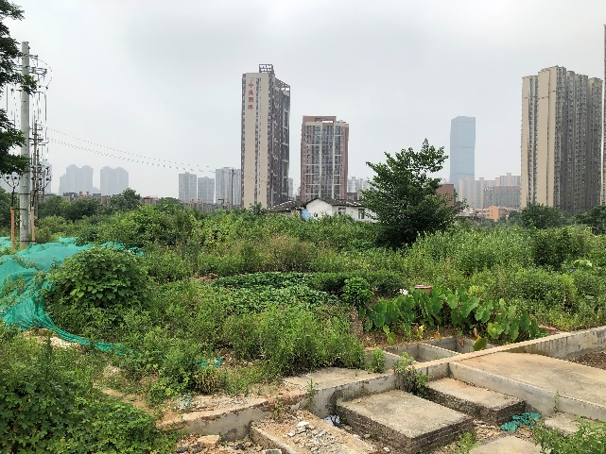

A1地块 A2地块

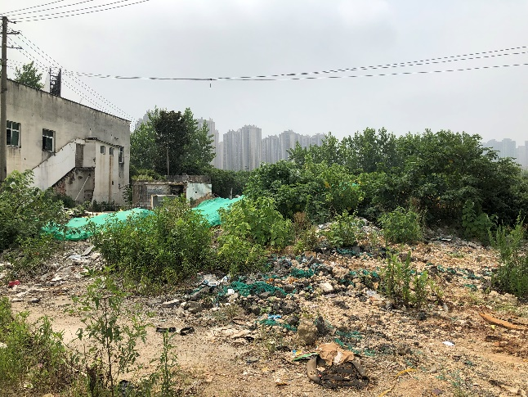 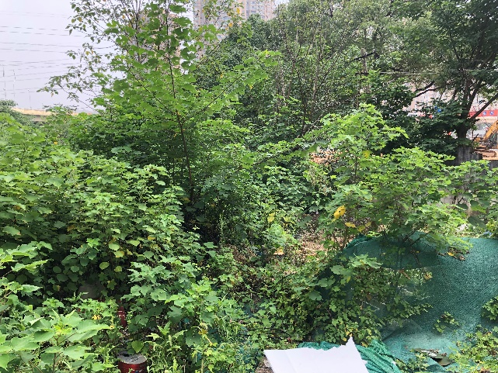

B地块 C地块

项目现场状况

3、区域交通情况

周边路面交通路网较为完善，交通通达性较好，南距京港澳高速约4.5公里，距离长沙南站约3.5公里。

地铁：距地铁2、4号线光达站、杜家坪站约1.8公里，在建地铁6号线约2公里。

高速及主干道： 南北方向：京港澳高速、国展路、高塘坪路；东西方向：劳动东路、香樟东路

4、区域配套情况

教育：周边有雅礼雨花中学、黄兴中学、长沙市一中新华都中学、枫树山小学等，教育资源丰富；

公共配套：商业资源有新城吾悦广场、恒大国际广场、绿地商业（在建）等，医疗资源有黄兴镇卫生院等，可以满足周边居民的日常需求。

## （二）项目建设规模及建造标准

1、项目概况

根据《长沙公共资源交易中心》公告的土地信息，该项目土地用途为居住用地，出让宗地面积为95395.51平方米，容积率大于1小于2.4。根据建设单位提供的《长沙会展新城项目测算表》、《长沙高铁会展新城项目简报》，项目建设内容主要为住宅、商业及地下车库。本项目可销售高层住宅103656.32平方米、洋房住宅15735.47平方米，安置回购房97684.19平方米，商业6868平方米，可销售地下车库共817个（其中非人防车库686个、人防车库131个）。

根据《长沙公共资源交易中心》公告的土地信息：该宗地块为黄兴镇拆迁安置房源用地，竞买人须与黄兴镇政府签订拆迁安置团购商品房源意向协议书，并缴纳项目履约保证金5000万元；竞得人须在成交后3个工作日内，与黄兴镇政府签订关于提供拆迁安置团购商品房源的正式协议书，未按规定签订意向协议和正式协议并缴纳履约保证金的，取消竞得资格，保证金不予退还；竞得人提供住宅部分总面积45%的团购商品房源向黄兴镇人民政府确定的拆迁对象及团购房源对象出售。团购房源价格为人民币5200元/平方米；需按《长沙市人民政府办公厅关于印发长沙市城镇住宅小区配套中小学校幼儿园建设及产权移交暂行办法》（长政办发〔2018〕6号）的要求配套建设幼儿园，建成后无偿移交给县教育局；(5)配套建设的幼儿园，做到与住宅小区同步规划、同步设计、同步建设、同步验收、同步投入使用，以保障该区域住宅小区学位需求，确保片区内居民子女就近入学；(6)按照《长沙县新建商品房“交房即交证”改革工作方案（试行）》，项目建设需符合“交房即交证”要求；(7)住宅（毛坯）销售价格按长沙市价格主管部门相关规定进行价格监制审核。

项目当前经济技术指标详见下表：

| 部位 | | 规划建筑面积（平方米） |
| --- | --- | --- |
| 地上（计容） | 高层住宅（可售） | 103656.32 |
| 洋房住宅（可售） | 15735.47 |
| 安置回购房 | 97684.19 |
| 商业（可售） | 6868 |
| 公共配套 | 7070 |
| 设备及其他用房 | 16498.43 |
| 小计 | 247512.41 |
| 地下 | 人防车库 | 8401 |
| *个数* | *131* |
| 地下车库及设备 | 36605.3 |
| *个数* | *686* |
| 小计 | 45006.30 |
| 合计 | | 292518.71 |

2、项目建造标准

根据建设单位提供的《长沙会展新城项目测算表》、《长沙高铁会展新城项目简报》，项目拟建造17栋27层的高层住宅，3栋11层的洋房住宅，装修标准为公共部分精装修，住宅为毛坯交付、商业毛坯交付、地下车库简单装修交付。

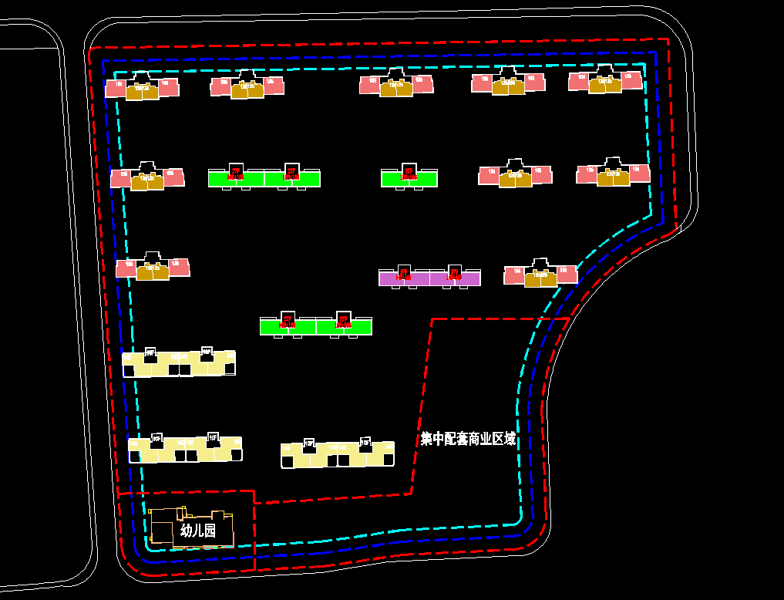 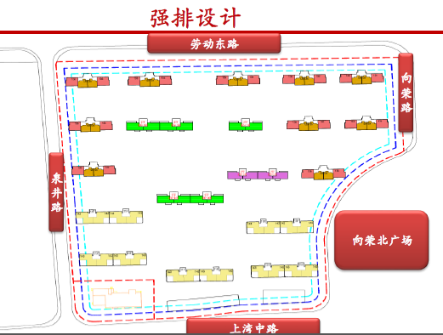

项目住宅共分批次开盘，首批次预计2022年4月底取得预售证。

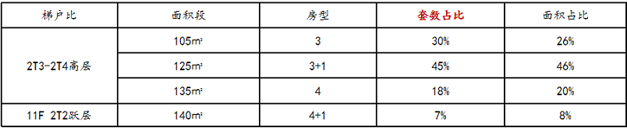

截至本报告出具日，详细建造标准建设单位尚未提供。

## 二、项目工程建设进程评价

1、建设项目已经取得政府相关部门的批准文件如下：

根据《长沙公共资源交易中心》土地竞买资源详情，建设项目所属地块正处于公告期，预计2021年8月23日正式挂牌。截至本报告出具日，建设项目所属地块尚未摘牌。

2、项目工程进度说明

（1）预计取证进度

|  |  |
| --- | --- |
| 取证步骤 | 时间点 |
| 签订出让合同 | 2021/9/10 |
| 用地证 | 2021/10/10 |
| 不动产权证书 | 2021/11/9 |
| 规证 | 2021/11/15 |
| 施工证 | 2021/12/10 |
| 预售许可证 | 2022/3/20 |
| 首次开盘时间 | 2022/4/2 |

（2）预计工程进度

|  |  |
| --- | --- |
| 工程进度 | 时间点 |
| 开工时间 | 2021/10/4 |
| 工程达到预售条件 | 2022/3/8 |
| 出正负零 | 2021/11/30 |
| 主体结构封顶 | 2023/10/1 |
| 首批竣工验收 | 2024/9/30 |
| 首批交付时间 | 2024/10/30 |
| 最后批竣工验收 | 2025/5/31 |
| 最后批交付时间 | 2025/6/30 |

（2）销售进度

建设项目预计销售期约11个季度。

安置回购房预计2022年6月一次性支付。

住宅部分预计2022年3季度开始分批次销售，至2023年4季度销售完毕；

配套商业预计从2023年1季度开始销售，至2024年1季度销售完毕。

地下车库预计从2023年1季度开始销售，至2024年4季度销售完毕。

## 三、项目建设条件评价

项目目前市政基础设施条件达“五通”（即通路、通电、通上水、通下水、通讯）。截至本报告出具日，项目尚未开工。

## 四、施工、监理单位资质评价

截至本报告出具日，建设单位未能提供有关建设、施工、监理单位资质相关信息。

## 五、环境保护评价

项目工程建设内容为居住、商业项目，主要环境问题是地下车库、生活污水、噪声及施工期扬尘和噪声等。截至本报告出具日，建设单位正在申请环境保护相关批准文件。

第三章 市场评估

## 一、市场环境评价

## （一）城市概况

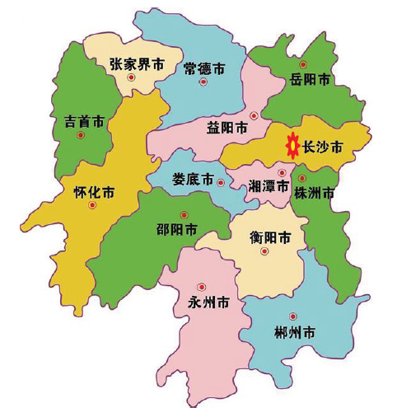长沙，湖南省省会，是长江中游地区重要的中心城市 ，全国“两型社会”综合配套改革试验区、中国重要的粮食生产基地，长江中游城市群和长江经济带重要的节点城市。东邻江西省宜春、萍乡，西连娄底、益阳，南接株洲、湘潭，北靠岳阳。长沙是综合交通枢纽，京广高铁、沪昆高铁、渝厦高铁在此交汇。

长沙是首批国家历史文化名城，历经三千年城名、城址不变，有“屈贾之乡”、“楚汉名城”、“潇湘洙泗”之称。有马王堆汉墓、四羊方尊、三国吴简、岳麓书院、铜官窑等历史遗迹。凝练出“经世致用、兼收并蓄”的湖湘文化。长沙既是清末维新运动和旧民主主义革命策源地之一，又是新民主主义的发祥地之一。走出了黄兴、蔡锷、刘少奇等名人。

长沙是中国（大陆）国际形象最佳城市、东亚文化之都、世界“媒体艺术之都”。打造了“电视湘军”、“出版湘军”、“动漫湘军”等文化品牌。长沙有高校51所，独立科研机构97家，两院院士52名，国家工程技术研究中心14家，国家重点工程实验室15个；有杂交水稻育种、“天河”超级计算机、国内首台3D烧结打印机等科研成果。2019年2月，被国家中医药管理局评为市级全国基层中医药工作先进单位。

【位置】长沙市为湖南省省会，是湖南省政治、经济、文化、交通、科技、金融、信息中心。它位于湖南省东部偏北，湘江下游和长浏盆地西缘。地域范围为北纬27° 53′～ 28° 41′，东经 111° 53′～ 114° 15′。东邻江西省宜春地区和萍乡市，南接株洲、湘潭两市，西连娄底、益阳两市，北抵岳阳、益阳两市。东西长约230 千米，南北宽约88 千米。2016年，长沙市土地面积11816.0平方千米，其中市区面积 2150.90 平方千米，建成区面积 374.64平方千米。

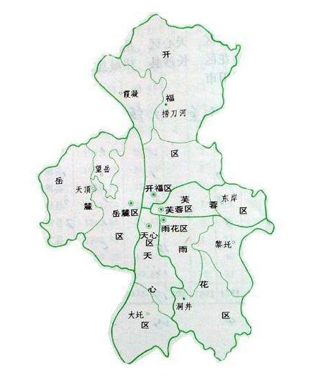【行政区划】截至2018年，长沙辖6个区1个县，代管2个县级市：长沙市区（芙蓉区、天心区、岳麓区、开福区、雨花区、望城区）及浏阳市、宁乡市、长沙县；80个街道、95个镇、14个乡，715个社区、1169个村。

【人口】2019年年末，长沙市常住总人口839.45万人，比上年增长2.9%。按户籍人口计算，人口出生率为12.43‰，死亡率为7.90‰，自然增长率为4.53‰。城镇化率为79.56%，比上年提高0.44个百分点。全湖南省第一。长沙是一个多民族散居城市，2016年有土家族、苗族、回族、侗族、瑶族、满族、壮族、蒙古族、白族等55 个民族，常居少数民族人口8.7万人，占长沙市总人口1%；外地到长沙少数民族流动人员年均10万人次以上，驻长沙院校少数民族学生约4万人。

【地貌】长沙的总体地质特征是：地层出露齐全，花岗岩体广布，地质构造复杂，矿产资源丰富。各个地质历史时期的地层在长沙市均有出露，最古老的地层大约是10 亿年以前形成的。总体地貌特征是：地势起伏较大，地貌类型多样，地表水系发达。长沙的东北是幕阜—罗霄山系的北段，西北是雪峰山余脉的东缘，中部是长衡丘陵盆地向洞庭湖平原过渡地带。东北、西北两端山地环绕，地势相对高峻，中部递降趋于平缓，略似马鞍形，南部丘岗起伏，北部平坦开阔，地势由南向北倾斜，形如一个向北开口的漏斗。长沙城区为多级阶地组成的坡度较缓的平岗地带，地势南高北低，湘江由南向北流经中部，穿贯市区，江中的橘子洲长 5 千米，在全国城市中绝无仅有。湘江两岸形成地势低平的冲积平原，其东西侧及东南面为地势较高的低山、丘陵。东有属于湘赣边雁阵式山系的大围山，海拔 800 米以上山峰有 50 余座，其主峰七星岭，海拔 1607.9 米，为长沙市最高处；西有海拔 800 米以上的山峰 13 座，望城区乔口湛湖的海拔 23.5 米，为长沙市最低点。

【气候】长沙水文特征：水系完整，河网密布；水量较多，水能资源丰富；冬不结冰，含沙量少。长沙市的河流大都属湘江水系，支流河长 5 千米以上的有 302 条，其中湘江流域 289 条。湘江自湘潭昭山流经长沙县西南边境，然后由南向北纵贯市区，经望城县乔口出境。经过市境的长度有 74 千米，其间流入湘江的支流有 15 条，其中较大的有：浏阳河、捞刀河、靳江、沩水。年平均地表径流量 82.65 亿立方米，径流深 550 ～ 850 毫米。湘江流经长沙市的常年径流量年均 692.50 亿立方米，全年可通航。长沙市水能蕴藏量 24.53 万千瓦，地下水总储量 9.35 亿立方米 / 年。长沙地处中国东南部，属亚热带季风气候。由于位居盆地内部，且距海较远，受冬夏季风转换、地势向北倾斜等因素的影响，春温变化大，夏初雨水多，伏秋高温久，冬季严寒少。

长沙市气候有两个主要特征：1. 水热充足，生长期长。1981—2010 年，长沙市年平均气温17.4℃，年平均降水量为1475.8 毫米，年平均日照1583.3 小时。热量条件比较优越，降水多集中在春夏两季，多雨期与高温期一致，生长期长，对农业生产有利。2. 气候温和，四季分明，夏冬季长，春秋季短。春季从 3 月中旬到 5 月中下旬，为期约 70 天，期间气温升高很快，对春播有利。春季天气阴雨潮湿，降水量占全年的 40% 以上。夏季从 5 月中、下旬到 9 月下旬，为期132 天，季节长，天气热，是夏季的突出特点，夏季温高暑热，常连晴数日，骄阳似火蒸发强盛，在降雨集中期易发生洪涝灾害。秋季从 9 月下旬到 11 月中旬，将近 60 天，是全年最短的一季。冬季从 11 月下旬到次年 3 月上旬，为期 3 个多月，月平均气温大都在6.1℃以上，冬季气温虽不很低，但比较湿冷，降雪较少，有时会发生冰冻天气，冬季的降水量仅占全年的 16%，是一年中降水量最少的季节。

## （二）经济运行概况（2021年上半年）

2021年上半年，长沙市实现地区生产总值6365.76亿元，同比增长11.5%。其中，第一产业实现增加值178.34亿元，增长7.5%；第二产业实现增加值2381.81亿元，增长9.3%；第三产业实现增加值3805.60亿元，增长13.1%。

农业：1-6月，长沙市实现农林牧渔业总产值327.0亿元，同比增长9.2%。

工业：1-6月，长沙市规模以上工业增加值同比增长11.5%。

固定资产投资：1-6月，长沙市固定资产投资同比增长5.0%。

国内市场与对外经济贸易：1-6月，长沙市社会消费品零售总额2470.14亿元，同比增长25.0%。按行业分组，批发业实现零售额285.19亿元，增长20.3%；零售业实现零售额1960.99亿元，增长25.1%；住宿业实现零售额23.73亿元，增长32.1%；餐饮业实现零售额200.23亿元，增长29.5%。

1-6月，长沙市进出口总额（海关口径）为1303.38亿元，同比增长25.3%。其中，出口额为907.95亿元，增长37.1%；进口额为395.43亿元，增长4.7%。

财政、金融：1-6月，长沙市完成地方一般公共预算收入656.55亿元，同比增长22.7%；一般公共预算支出为736.42亿元，增长15.3%。

6月末，长沙市金融机构各项存款余额（本外币合计，下同）24826.45亿元，比年初增加1509.64亿元；金融机构各项贷款余额26324.97亿元，比年初增加2063.71亿元。

物价：6月，长沙市居民消费价格同比上涨1.1%。其中，食品烟酒价格下降0.6%，衣着价格上涨0.9%，居住价格上涨1.0% ,交通和通信上涨5.7%，医疗保健上涨0.7%。1-6月，居民消费价格同比上涨0.9%。

居民收入：1-6月，长沙市全体居民人均可支配收入28548元， 同比增长10.7%。其中，城镇居民人均可支配收入32584元，增长9.8%；农村居民人均可支配收入18160元，增长13.8%。

## （三）城市规划与发展目标

1.长沙市城市总体规划

根据《长沙市城市总体规划（2017-2035年）》草案，长沙未来将规划成为拥有1200万人口的超大型城市。

1. 城市人口规模

规划至2035年长沙市域常住人口1200万人。统筹考虑市域资源分布域承载能力，提升规划区人口聚集度，规划至2032年规划区人口900万人，浏阳、宁乡市域常住人口各150万人。

1. 建设用地规模

规划区城乡建设用地1090平方公里，城镇建设用地930平方公里。

1. 城市空间结构

在规划区构建“一轴两带多中心”的城市空间结构。

“一轴”：枫林路、五一大道和人民路构筑东西向城市综合发展轴。

“两带”：打造湘江综合服务带、捞刀河和浏阳河文化旅游产业。

“多中心”：规划构建由“城市主中心-城市副中心/专业中心-组团中心”三级城市中心体系，包括1个城市主中心、2个城市副中心（雷锋胡-梅溪湖片区河西城市副中心、黄兴片区河东城市副中心）、3个专业中心（高铁西城商贸商务中心、临空经济中心、大托区域服务中心）和5个组团中心（星沙组团、省府-红星组团、洋湖组团、望城组团和高岭组团）。

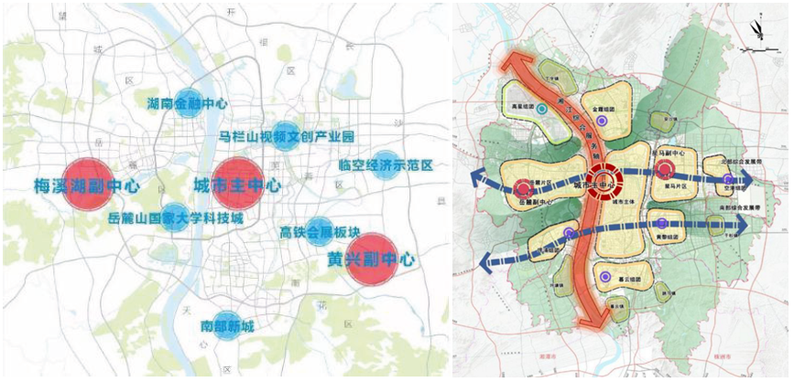

2.城市交通发展规划

至2035年，规划区快速路网密度达到0.5公里/平方公里，总体路网密度不低于9公里/平方公里。

快速路：规划形成“两环八联七纵四横”快速路网体系，规划区内总里程达到683公里，实现都市区各个组团间的快速联系。逐步实施城区段长潭西高速公路、京港澳高速公路、长株高速公路、机场高速公路等高速公路改快速路，进一步提升规划区快速道路系统，促进规划区与株洲、湘潭的同城化快速联系。

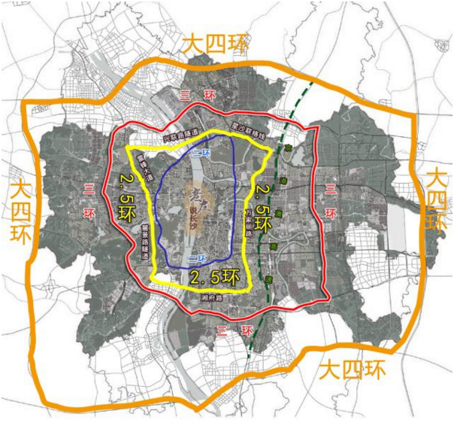主干路：规划形成“十六纵十二横”的结构性主干路，主要承担城市相邻组团以及内部功能片区间的道路交通联系。

次干路和支路：提升次干路和支路规划实施率，落实街区制标准，着力打通断头瓶颈，提高次支路网密度，优化城市路网结构，提高城市道路承载力。

3.《2021年长沙市政府工作报告》

长沙市政府工作报告中指出，2020年是“十三五”的收官之年。回顾过去五年，尽管我们面对复杂多变的宏观形势和经济下行的巨大压力，但长沙市人民始终凝心聚力、锐意进取，经受了严峻挑战和考验，战胜了各种困难和风险，经济社会发展取得新的历史性成就，长沙大地欣欣向荣、绚丽多姿，长沙人民自信自强、充满活力，长沙迈上了全面推进高质量发展、加快建设现代化城市的崭新台阶。

“十四五”时期目标和任务“十四五”时期是开启全面建设社会主义现代化国家新征程、向第二个百年奋斗目标进军的第一个五年，尽管疫情变化和外部环境存在诸多不确定性，但我国发展仍处于重要战略机遇期，长沙面临的机遇和挑战都有新的发展变化。新发展格局将加快构建，以国内大循环为主体、国内国际双循环相互促进的新发展格局将持续释放出系统性深层次变革优势，有助于长沙拓展新空间、彰显新作为。新发展动能将加快转换，科教兴国战略、人才强国战略、创新驱动战略的深入实施，将持续推动发展方式转变、经济结构优化、增长动力转换，新技术、新经济、新业态、新模式将成为长沙发展的新引擎。新发展任务将加快推进，长沙按照“二〇三五年率先基本实现社会主义现代化”的目标要求，已绘就现代化建设蓝图，将开启全面推进现代化建设的新征程。在这个关键时期，我们要准确识变、科学应变、主动求变，善于在危机中育先机、于变局中开新局，努力在构建新发展格局中提升能级，在落实“三高四新”战略中勇挑重担，在加快现代化建设中走在前列。

“十四五”时期总体要求是：高举中国特色社会主义伟大旗帜，深入贯彻党的十九大和十九届二中、三中、四中、五中全会精神，坚持以习近平新时代中国特色社会主义思想为指导，全面贯彻党的基本理论、基本路线、基本方略，深入贯彻习近平总书记关于湖南工作系列重要讲话指示精神，统筹推进“五位一体”总体布局，协调推进“四个全面”战略布局，坚持稳中求进工作总基调，立足新发展阶段，贯彻新发展理念，融入新发展格局，以推动高质量发展为主题，以深化供给侧结构性改革为主线，以改革创新为根本动力，以满足人民日益增长的美好生活需要为根本目的，统筹发展和安全，加快构建现代化经济体系，推进市域治理现代化，不断提升城市品质和发展能级，围绕打造国家中心城市、长江经济带核心增长极、现代化新湖南示范区、具有国际影响力的现代化城市，全面建设国家重要先进制造业中心、国家科技创新中心、国际文化创意中心、区域性国际消费中心、内陆地区改革开放引领城市、国家综合交通枢纽城市、宜居乐业幸福城市，当好实施“三高四新”战略的领头雁，奋力谱写新时代坚持和发展中国特色社会主义的长沙新篇章。

未来五年主要预期目标：地区生产总值年均增长7%左右；规模工业增加值年均增长7.5%左右；固定资产投资年均增长8%左右；社会消费品零售总额年均增长8%左右；进出口总额年均增长15%；城乡居民人均可支配收入年均增长7%左右；国、省控断面水质优良率100%，森林覆盖率稳定在55%。在此基础上再奋斗十年，到二〇三五年，率先基本实现社会主义现代化，跻身国家中心城市行列。

## （四）土地市场概况

1、供应情况

2017-2020年长沙市住宅用地土地供应量整体呈持续攀升态势自2018年后土地市场供应量涨幅明显，2017-2018年年供应量基本在宗地数130余宗、土地面积600余万平方米，2019年年供应量上涨至198宗、供应面积1065.67万平方米，环比上涨超过4成。2020年是近4年住宅用地供应量增长最多的一年，全年新增供应住宅用地227宗，土地面积1235.33万平方米，新增规划建筑面积达3113.43万平方米，供应量约为2017年的2倍，环比2019年上涨15%。

2021年1至7月，长沙市住宅用地新增供应97宗，供应土地面积659.57万平方米，新增规划建筑面积1729.59万平方米，同比2020年1至7月供应宗地数量减少了10宗，但土地面积及新增供应建筑面积分别上涨了23.5%及21.1%。

资料来源：CREIS中指数据

2、成交情况

从近5年长沙市住宅用地土地成交情况总体来看，与供应一样呈现上涨趋势，2017年和2018年成交土地面积分别为558.11万平方米和607.12万平方米，成交规划面积分别为1468.51万平方米和1781.06万平方米，成交金额方面2018年较2017年上涨52.4%；2019年随着供应的大幅上涨，成交量也随之走高，全年成交土地面积为967.46万平方米，成交规划面积达到2626.78万平方米，成交金额704.41亿元，成交量及成交金额环比涨幅约1.5倍；2020年虽然供应宗数持续走高，全年成交土地面积、成交规划面积和成交金额均呈上涨趋势，分别为1108.8万平方米、2735.12平方米和838.14亿元，为近5年最高水平。

2021年1至7月土地成交80宗，成交土地面积为575.28万平方米，成交规划面积达到1495.94平方米，成交金额达到908.81亿元，虽然较 2020年1至7月新增供应土地减少了16宗，但新增土地面积、新增建筑面积、成交金额同比2020年分别增长21.64%、20.57%、62.74%。

资料来源：CREIS中指数据

2017年至今，长沙市土地成交单价整体呈持续上升趋势。2017和2019年土地成交单价分别为2155元/平方米和2708元/平方米；2019年出现小幅下降，土地成交楼面单价为2682元/平方米左右；2020年长沙市土地成交楼面单价上涨至3064元/平方米；2021年1至7月土地成交楼面单价为4070元/平方米，突破4000元大关，较2020年相比上涨了32.81%。

而从溢价率来看整体呈下降趋势，2017年为近5年来最高，溢价率高达51.82%；2018年开始全年住宅用地平均溢价率大幅下降，2018至2020年分别为13.68%、6.18%、9.02%，逐年呈稳定趋势；2021年1至7月的长沙市平均溢价率为6.75%，较2020年相比下降了25.17%。

资料来源：CREIS中指数据

从区域分布上来看，2020年至2021年7月，长沙市住宅用地成交区域主要集中在浏阳市、长沙县、宁乡市和岳麓区，成交热度最高的长沙县。其中，长沙县共成交59宗居住类用地，成交土地面积425.62万平方米，近一年半成交量约占长沙市成交总量的25.27%；岳麓区共成交36宗居住类用地，成交土地面积360.35万平方米，近一年半成交量约占长沙市成交总量的21.4%；浏阳市共成交75宗居住类用地，成交面积204.31万平方米，近一年半成交量约占长沙市成交总量的12.13%；三区土地供应及成交占比长沙市总量接近六成。

资料来源：CREIS中指数据

从各区成交楼面单价来看，长沙6个区县中天心区、岳麓区、开福区排名前三，成交楼面单价分别为6116元/平方米、5097元/平方米、4640元/平方米，其次是雨花区，成交楼面单价分别为3803元/平方米；其他县及代管市中，长沙县成交楼面单价为2509元/平方米，宁乡市和浏阳市分别为2252元/平方米和1354元/平方米。

从溢价情况来看，岳麓区和长沙县平均溢价率超过20%，分别为22.86%和27.74%；雨花区、浏阳市和宁乡市平均溢价率超过10%，分别为12.23%、11.65%和10.25%；其余各区县平均溢价率均低于10%。整体来看，岳麓区仍然是安庆市成交的主力军。

资料来源：CREIS中指数据

从长沙市各行政区域成交土地规模分析，2019年至2020年上半年岳麓区成交规模最大，岳麓区成交土地面积为270.43万平方米，新增规划建筑面积为744.6万平方米，占比长沙市总量达到4成以上。其次为望城区，成交占比接近两成。从各区成交楼面单价来看，芙蓉区、岳麓区、开福区排名前三，成交楼面单价分别为5165元/平方米、4440元/平方米、4263元/平方米，其次是雨花区，成交楼面单价分别为3582元/平方米。溢价情况来看，近一年半的溢价率整体相对偏低，仅有望城区平均溢价率在10%以上。整体来看，随着中心城区土地数量逐年减少，未来土地供求市场往边缘区域延伸，边缘区域将成为城市未来发展方向。

资料来源：CREIS中指数据

3、流拍情况

2017年至2021年7月，长沙市共流拍61宗住宅用地，其中2017年4宗流拍，2018年至2020年分别有11、10、12宗流拍，2020年1至7月高达22宗住宅用地出现流拍。从分布区域上看，浏阳市共有41宗住宅用地流拍，其次是雨花区和长沙县分别为5宗住宅用地。随着房地产政策趋严，融资成本增加，囤地套现模式无法继续，更多的房企对于非优质地块的拿地积极性明显降低，特别是一些位置偏僻周边配套缺乏的用地，拿地策略愈趋理性。

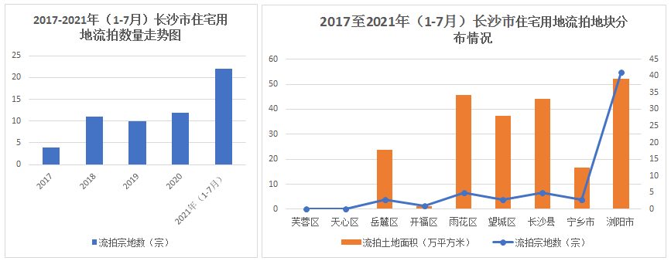

资料来源：CREIS中指数据

流拍地块详细情况如下：

| 地块名称 | 用地性质 | 区县 | 建设用地面积(㎡) | 规划建筑面积(㎡) | 容积率 | 公告时间 | 起始价(万元) | 推出楼面价(元/㎡) |
| --- | --- | --- | --- | --- | --- | --- | --- | --- |
| 果园镇浔龙河村 | 住宅用地 | 长沙县 | 66996.33 | 147391.93 | 1.0＜far≤2.2 | 2021-07-02 | 10251 | 695.49 |
| 长沙经开区东四线以西、新安路以南 | 综合用地(含住宅) | 长沙县 | 59736.15 | 185182.07 | 1.0＜far≤3.1 | 2021-06-01 | 75590 | 4081.92 |
| 浏阳市葛家镇S103南侧、府前路东侧(集镇开发B2地块) | 住宅用地 | 浏阳市 | 1472.34 | 4122.55 | ＞1.8,≤2.8 | 2021-05-01 | 165 | 400.23 |
| 浏阳市葛家镇规划道路北侧,府前路东侧(集镇开发A3地块) | 住宅用地 | 浏阳市 | 2197.27 | 5273.45 | ＞1.8,≤2.4 | 2021-05-01 | 235 | 445.62 |
| 浏阳市葛家镇S103南侧、府前路东侧(集镇开发B5地块) | 住宅用地 | 浏阳市 | 1536.49 | 4455.82 | ＞1.8,≤2.9 | 2021-05-01 | 175 | 392.74 |
| 浏阳市葛家镇金富大道南侧、府前路西侧(集镇开发B7地块) | 住宅用地 | 浏阳市 | 4263.98 | 12791.94 | ＞2.5,≤3.0 | 2021-05-01 | 510 | 398.68 |
| 浏阳市葛家镇金富大道北侧,府前路西侧(集镇开发A1地块) | 住宅用地 | 浏阳市 | 4521.85 | 13565.55 | ＞2.5,≤3.0 | 2021-05-01 | 535 | 394.38 |
| 浏阳市葛家镇S103南侧、府前路东侧(集镇开发B4地块) | 住宅用地 | 浏阳市 | 1606.81 | 4659.75 | ＞1.8,≤2.9 | 2021-05-01 | 180 | 386.28 |
| 浏阳市葛家镇金富大道北侧,规划道路东侧(集镇开发A6地块) | 住宅用地 | 浏阳市 | 6867.28 | 13734.56 | ＞1.5,≤2.0 | 2021-05-01 | 740 | 538.78 |
| 浏阳市葛家镇规划道路东北侧(集镇开发A5地块) | 住宅用地 | 浏阳市 | 4043.95 | 8896.69 | ＞1.8,≤2.2 | 2021-05-01 | 425 | 477.7 |
| 浏阳市葛家镇规划道路南侧,府前路东侧,金富大道北侧(集镇开发A4地块) | 住宅用地 | 浏阳市 | 6788.17 | 15612.79 | ＞1.8,≤2.3 | 2021-05-01 | 815 | 522 |
| 浏阳市葛家镇金富大道北侧(集镇开发A7地块) | 住宅用地 | 浏阳市 | 2584.4 | 4910.36 | ＞1.5,≤1.9 | 2021-05-01 | 270 | 549.85 |
| 望城区月亮岛街道月亮岛路与黄金大道交叉口东南角 | 综合用地(含住宅) | 望城区 | 134503.11 | 336257.78 | ≤2.5 | 2021-04-30 | 100884 | 3000.19 |
| 雨花区香月路以北、长塘路东北角 | 综合用地(含住宅) | 雨花区 | 19419.66 | 82568.9 | b1b2≤5.0,r2≤3.5 | 2021-04-30 | 30000 | 3633.32 |
| 长沙高铁会展新城国展路以东、金太路以西、中轴大道以南、清水塘路以北 | 综合用地(含住宅) | 长沙县 | 226832.86 | 784768.76 | b1b2≤6.0、4.0,b1r2≤6.0,r2≤2.4 | 2021-04-30 | 204051 | 2600.14 |
| 浏阳市官渡镇,南岳街南侧,溪河路北侧,官渡大道两侧(集镇开发五号E地块) | 综合用地(含住宅) | 浏阳市 | 4157.08 | 13302.66 | 2.0＜far≤3.2 | 2020-12-02 | 870 | 654 |
| 浏阳市官渡镇,南岳街南侧,溪河路北侧,官渡大道两侧(集镇开发五号B地块) | 综合用地(含住宅) | 浏阳市 | 3195.62 | 10225.98 | 2.0＜far≤3.2 | 2020-12-02 | 675 | 660.08 |
| 浏阳市官渡镇,南岳街南侧,溪河路北侧,官渡大道两侧(集镇开发五号F地块) | 综合用地(含住宅) | 浏阳市 | 3157.7 | 10104.64 | 2.0＜far≤3.2 | 2020-12-02 | 665 | 658.11 |
| 浏阳市官渡镇,南岳街南侧,溪河路北侧,官渡大道两侧(集镇开发五号G地块) | 综合用地(含住宅) | 浏阳市 | 5692.52 | 18216.06 | 2.0＜far≤3.2 | 2020-12-02 | 1200 | 658.75 |
| 浏阳市官渡镇,南岳街南侧,溪河路北侧,官渡大道两侧(集镇开发五号D地块) | 综合用地(含住宅) | 浏阳市 | 2231.72 | 6248.82 | 2.0＜far≤2.8 | 2020-12-02 | 465 | 744.14 |
| 浏阳市官渡镇,南岳街南侧,溪河路北侧,官渡大道两侧(集镇开发五号C地块) | 综合用地(含住宅) | 浏阳市 | 3330.73 | 10658.34 | 2.0＜far≤3.2 | 2020-12-02 | 700 | 656.76 |
| 浏阳市官渡镇,南岳街南侧,溪河路北侧,官渡大道两侧(集镇开发五号A地块) | 综合用地(含住宅) | 浏阳市 | 4188.47 | 11727.72 | 2.0＜far≤2.8 | 2020-12-02 | 860 | 733.3 |
| 安沙镇万家丽北路以西、纬三路以南 | 住宅用地 | 长沙县 | 19405.79 | 29108.69 | 1.0＜far≤1.5 | 2020-11-06 | 7219 | 2480.01 |
| 浏阳市澄潭江镇,毛坪路、大文公路以北(南川新城B地块) | 综合用地(含住宅) | 浏阳市 | 3452.14 | 6213.85 | 1.0＜far≤1.8 | 2020-10-29 | 270 | 434.51 |
| 浏阳市澄潭江镇,毛坪路、大文公路以北(南川新城C地块) | 综合用地(含住宅) | 浏阳市 | 2540.14 | 4572.25 | 1.0＜far≤1.8 | 2020-10-29 | 200 | 437.42 |
| 开福区黄兴北路与油铺街路交会处东北角 | 综合用地(含住宅) | 开福区 | 11793.33 | 58966.65 | ≤5.0 | 2020-09-16 | 42460 | 7200.68 |
| 浏阳市大围山镇镇区,都佳路南侧(集镇1号开发A地块) | 综合用地(含住宅) | 浏阳市 | 5993.29 | 8390.61 | 1.0＜far≤1.4 | 2020-04-22 | 360 | 429.05 |
| 浏阳市官渡镇,佳海路以东、官渡大道以北(2-1地块) | 综合用地(含住宅) | 浏阳市 | 14488.29 | 28976.58 | 1.0＜far≤2.0 | 2020-04-22 | 1490 | 514.2 |
| 浏阳市杉松金桥片区,金龙路以北,东沙路以西(SJ-07-15-01、02地块) | 综合用地(含住宅) | 浏阳市 | 9000.69 | 18001.38 | ＞1.0,≤2.0 | 2020-03-31 | 2975 | 1652.65 |
| 浏阳市水佳片区,浏阳河路以西、长岭路以北(CJ06-29-01地块) | 综合用地(含住宅) | 浏阳市 | 15874.5 | 39686.25 | ＞1.0,≤2.5 | 2020-03-31 | 6205 | 1563.51 |
| 浏阳市水佳片区,翠园路以南、浏阳河路以北、复兴路以东、秋收路以西(CJ05-05、CJ05-09地块) | 住宅用地 | 浏阳市 | 55616.04 | 122355.29 | ＞1.0,≤2.2 | 2020-03-31 | 20035 | 1637.44 |
| 雨花区杜花路 | 综合用地(含住宅) | 雨花区 | 163887.86 | 794247.72 | 住宅≤2.25;商业地块一≤6.64;商业地块二≤6.5;商业地块三≤5.0 | 2019-08-08 | 222390 | 2800 |
| 浏阳市新屋岭片区,道吾山路南侧、胡家路东侧、南泥湾路西侧(XWL-05-19-01地块) | 综合用地(含住宅) | 浏阳市 | 62856.95 | 157142.38 | 1.0＜far≤2.5 | 2019-12-05 | -- | -- |
| 浏阳市新屋岭片区(XWL-05-12-1地块) | 住宅用地 | 浏阳市 | 59335.91 | 148339.78 | 1.0＜far≤2.5 | 2019-08-30 | 26700 | 1799.92 |
| 浏阳市新屋岭片区(XWL-05-12-2地块) | 住宅用地 | 浏阳市 | 26754.04 | 66885.1 | 1.0＜far≤2.5 | 2019-08-30 | 12040 | 1800.1 |
| 高新区纬二路以北、长兴路以西 | 综合用地(含住宅) | 浏阳市 | 64552.4 | 161381 | 1.0＜far≤2.5 | 2019-11-29 | 11376 | 704.91 |
| (金阳新城高新区组团HB-01-23-01地块) | 综合用地(含住宅) | 浏阳市 | 17487 | 48963.6 | 1.0＜far≤2.8 | 2019-11-29 | 3420 | 698.47 |
| 雨花区万家丽路南 | 综合用地(含住宅) | 雨花区 | 113683.74 | 341051.22 | ≤3.0 | 2019-11-26 | 118350 | 3470.15 |
| 宁乡市高新区高新社区 | 住宅用地 | 宁乡市 | 59045.2 | 118090.4 | 大于1并且小于或等于2 | 2019-11-11 | 18423 | 1560.07 |
| 高新区欧洲北路以东、金州大道以北 | 住宅用地 | 宁乡市 | 41762.29 | 104405.73 | 大于1并且小于或等于2.5 | 2019-11-11 | 19294 | 1847.98 |
| 高新区碧桂园山湖城以东 | 住宅用地 | 宁乡市 | 66097.12 | 132194.24 | 大于1并且小于或等于2 | 2019-11-11 | 20624 | 1560.12 |
| 岳麓区学士路以东、紫苑路以南(P01-A30、P01-A32地块) | 综合用地(含住宅) | 岳麓区 | 67613.67 | 196548.39 | 商业≤4.0;住宅≤2.5 | 2019-09-18 | 74688 | 3799.98 |
| 浏阳市西北环线西侧、白塔岭路南侧(新屋岭片区XWL-06-09-03地块) | 综合用地(含住宅) | 浏阳市 | 4748.1 | 8546.58 | ＞1.0,≤1.8 | 2019-06-17 | 1455 | 1702.43 |
| 岳麓区红枫路与松柏路交汇处西南角 | 综合用地(含住宅) | 岳麓区 | 147556.3 | 334971.8 | l09-b63、l09-b73≤2.5;l09-b67≤1.2;l09-b68≤3.1;l09-b82≤4.0 | 2019-06-06 | 142531 | 4255.01 |
| 经开区马桥河路与月亮岛西路交叉口东北角 | 综合用地(含住宅) | 望城区 | 117784.5 | 304657.4 | 地块一≤2.0;地块二≤3.0 | 2019-05-29 | 30924 | 1015.04 |
| 永安镇安平路北侧、安云路东侧(永安镇镇区LZ02-06地块) | 综合用地(含住宅) | 浏阳市 | 13895.94 | 31960.66 | ＞1.0,≤2.3 | 2018-07-31 | 2673 | 836.34 |
| 岳麓区雷锋大道以西、绕通以南(雷锋大道两厢C08-A06地块) | 住宅用地 | 岳麓区 | 23675.72 | 61556.87 | ≤2.6 | 2018-10-26 | 21824 | 3545.33 |
| 康万路以北、鲤鱼塘路以北(2018-BC-12地块) | 综合用地(含住宅) | 浏阳市 | 22939.4 | 34409.1 | ≥1.2,≤1.5 | 2018-09-30 | 3393 | 986.07 |
| 雨花区圭塘街道办事处月塘社区 | 住宅用地 | 雨花区 | 124019.9 | 305910.3 | r21≤2.5;r21(坝湾路以北)≤2.0 | 2018-07-24 | 139045 | 4545.28 |
| 金山桥街道月亮岛路与观音岩路交叉口东北角 | 住宅用地 | 望城区 | 121932.3 | 304830.8 | 2.5 | 2018-07-18 | 60143 | 1972.99 |
| 普迹镇上市街南侧、同心街东侧(公安局原普迹派出所地块) | 综合用地(含住宅) | 浏阳市 | 1023.41 | 1637.46 | ＞1.0,≤1.6 | 2018-06-05 | 104 | 635.12 |
| 老城片区,才常路北侧,金沙路东侧,解放路西侧(老城区A06-41号地块) | 综合用地(含住宅) | 浏阳市 | 15474.22 | 69633.99 | ＞1.0,≤4.5 | 2018-03-02 | 9640 | 1384.38 |
| 澄潭江镇城镇道路南侧(公安局原澄潭江派出所地块) | 综合用地(含住宅) | 浏阳市 | 845.75 | 1353.2 | ＞1.0,≤1.6 | 2018-01-13 | 55 | 406.44 |
| 老城片区,才常路北侧,金沙路东侧,解放路西侧(老城区A06-41号地块) | 综合用地(含住宅) | 浏阳市 | 15474.22 | 69633.99 | ＞1.0,≤4.5 | 2018-01-13 | 9640 | 1384.38 |
| 社港镇新港路北侧、移民路南侧(公安局原社港派出所地块) | 综合用地(含住宅) | 浏阳市 | 1147.1 | 2064.78 | ＞1.0,≤1.8 | 2018-01-13 | 140 | 678.03 |
| 雨花区鄱阳村 | 综合用地(含住宅) | 雨花区 | 34505.55 | 128458.2 | b1≤5.0、r2≤3.0 | 2017-12-05 | 60499 | 4709.62 |
| 长沙县开慧镇葛家山村 | 住宅用地 | 长沙县 | 67414 | 121345.2 | ＞1,≤1.8 | 2017-11-10 | 7281 | 600.02 |
| 张坊镇白果路北侧 | 综合用地(含住宅) | 浏阳市 | 1098.77 | 2197.54 | ＞1,≤2 | 2017-11-02 | 255 | 1160.38 |
| 金沙路东侧、才常路北侧、解放路西侧 | 综合用地(含住宅) | 浏阳市 | 16215.97 | 102160.6 | ＞1,≤6.3 | 2017-07-20 | 12780 | 1250.97 |
| 长兴片区南部区域,锦程大道以南,泰安路西侧(长兴片区CX-0504号地块) | 综合用地(含住宅) | 浏阳市 | 20401.84 | 71406.44 | ≥1,≤3.5 | 2017-05-16 | 6032 | 844.74 |

单位：平方米、万元、元/平方米

资料来源：CREIS中指数据

## （五）房地产市场概况

1、供销走势

从供应量上看，2017年为近5年长沙市商品住宅用房供应量低谷，在这之后供应量呈稳中有升走势。2017年年度供应79694套，供应面积约880万平方米；2018-2019年整体呈上升趋势，两年商品住宅供应套数分别为85510套和82097套，供应面积分别为1034万平方米和1022万平方米，2019年略有下降；2020年供应量上涨，全年供应95753套，供应面积约1226万平方米，达到近4年来最高；2021年1至7月供应套数为56552套，供应面积为738万平方米，两项均高于2020年1至7月供应情况，较2020年同期相比分别上涨23.31%和27.98%。

从销售情况来看，近几年长沙市商品住宅成交量呈“波浪形”走势，但整体趋势呈上升态势，2018年成交套数115455套，成交面积约1351.5万平方米，自2017年“3.18新政”市场调控政策到2018年“6.25新政”，长沙对楼市的系列调控，力度严格，2018年下半年多数楼盘推出促销、优惠等活动，成交量才有所回升；2019年至今楼市仍处于限购、限售、限贷的大环境下，市场投资者需求明显减少，商品住宅成交量下降，2019年全年成交商品住宅超过104471套，成交面积达1273.6万平方米，较2018年相比分别下降9.51%和5.76%；随后2020年商品住宅成交量逐步上升，全年成交商品住宅接近118000套，成交面积达1493.7万平方米，环比上升17.28%；2021年1至7月成交商品住宅约56552套，成交面积925.7万平方米，较2020年同期相比分别上涨26.08%和28.03%。

资料来源：CREIS中指数据

从2020年至2021年7月月度成交走势上可以看到，2020年2月一季度受假期及疫情影响，新批供应及成交量都处于低位，一季度共推出商品住宅132.41万平方米，其中2月供应量仅为14.44万平方米，进入二季度供应量有所提升，此后月度供应稳定，2020年12月供应面积达到194.86万平方米，达到近两年来最高；受假期影响2021年1至2月供应量下降，3月开始成交量恢复稳定，月均供应约16000套左右。

成交方面，同样受疫情影响，2月为近两年来同期最低，之后随着疫情逐步得到控制，市场热度明显提升，成交量开始回升，截至2020年12月份月度成交量接近16000套，成交面积达到204.69万平方米，已达到近两年来月度最高水平，楼市整体呈回暖趋势；与供应趋势相同，2021年1至2月受假期影响成交量下降，3月成交量逐步回升，截至2021年7月月成交套数10333套，月成交面积136.27万平方米。

资料来源：CREIS中指数据

2、成交价格情况

从成交价格方面来看，长沙市新建商品住宅年平均销售价格整体持续走高。2017-2019年平均销售价格分别为7860元/平方米 、8805元/平方米、9477元/平方米，环比涨幅分别为17.07%、12.02%、7.63%；2020年长沙市新建商品住宅年平均销售价格为10527元/平方米，突破万元大观，环比2019年上涨11.08%；2021年7月平均销售价格涨至11722元/平方米，涨幅为11.35%。

而年总销售额在2016年达到峰值后，受政策调控影响，2017年下滑41.05%，2018-2019年回调至正常水平，年销售额达到1200亿元；2020年新建商品住宅成交总金额1572亿元，较2019年上涨了30.27%，成交达到近5年峰值；2021年1至7月成交总金额为1085亿元，而2020年同期成交总金额为739亿元，销售收入同比上涨31.89%。

资料来源：CREIS中指数据

2020至2021年7月，长沙市商品住宅成交价格整体持续走高，，2020年一季度受疫情影响，市场成交接近冰冻，价格环比出现下滑，但二季度市场转暖后，价格也随之回升，除2020年1、2月成交单价在10000元/平方米以下，成交价格自2020年3月开始突破万元并持续上涨， 2020年12月底成交价格突破到11000元/平方米；2021年1至7月月度平均销售价格维持在11700元/平方米，7月出现小幅回落，截至2021年7月价格达到12502元/平方米。

资料来源：CREIS中指数据

3、区域分布

从区域分布上分析，长沙市商品住宅成交区域集中在岳麓区、望城区、雨花区，2020年这三个区成交量居长沙市前三名，总成交面积为501.17万平方米、359.97万平方米、308.78万平方米，三区占比接近长沙市成交总量的78.5%；从2021年1至7月成交数据来看，前三位是岳麓区、雨花区、开福区，与2020年同期相比，除望城区下降三成以外，其余各区大部分涨幅，长沙县涨幅突出，为3246.94%；成交热点区域岳麓、雨花和开福，成交均价涨幅分别为51.37%、28.58%和86.04%。

资料来源：CREIS中指数据

4、库存及去化情况

根据CREIS中指数据显示，截至到2021年7月，长沙市商品住宅存量17638.1万平方米，相比2019年12月上涨7.64%，库存量呈上涨趋势，库存规模维持高位。去化方面，整体去化走势趋缓。出清周期来看， 2019年市场政策仍然从紧，库存面积整体呈上升趋势，出清周期持续延长，截止2020年12月商品住宅库房面积为16386.89万平方米，出清周期延长至15.36个月。2021年1至7月，市场整体表现依旧供过于求，3月开始市场推货量增加，库存量持续攀升，二季度有所回升，截至2020年7月出清周期还需17.58个月。

资料来源：中指数据

5、成交结构

从2020-2021年7月商品住宅成交结构上分析，刚改需求项目成交比例较高，网签单价在9000-12000元/平方米价格区间成交比例最高，达36.13%，其次是12000元/平方米以上区间，占比达35.01%；从成交面积段来看，120-140平方米面积段产品成交占比最大，约占26.74%，100-120平方米面积段占比26.42%，由此可见，长沙市新建商品房市场成交主力为100-140平米的刚改需求占据主导地位。

资料来源：CREIS中指数据

资料来源：CREIS中指数据

## （六）房地产政策

1、政策环境

2020年，中央政策层面继续坚持“房住不炒”的定位，落实城市主体责任，落实稳地价稳房价稳预期目标。

2020年1月3日，《中国银保监会关于推动银行业和保险业高质量发展的指导意见》[银保监发〔2019〕52号]，银行保险机构要落实“房住不炒”的定位，严格执行房地产金融监管要求，防止资金违规流入房地产市场，抑制居民杠杆率过快增长，推动房地产市场健康稳定发展。

2020年2月21日，人民银行召开2020年金融市场工作电视电话会议，强调保持房地产金融政策的连续性、一致性和稳定性，继续“因城施策”落实好房地产长效管理机制，促进市场平稳运行。

2020年4月17日，中共中央政治局召开会议：稳健的货币政策要更加灵活适度，运用降准、降息、再贷款等手段，保持流动性合理充裕，引导贷款市场利率下行，把资金用到支持实体经济特别是中小微企业上。

2020年5月20日，十三届全国人大三次会议国务院总理李克强作政府工作报告：坚持房子是用来住的、不是用来炒的定位，因城施策，促进房地产市场平稳健康发展。完善便民设施，让城市更宜业宜居。

2020年8月20日，住房城乡建设部、人民银行在北京召开重点房地产企业座谈会，研究进一步落实房地产长效机制。形成房地产企业资金，监测和融资管理规则，对房企有息负债规模，设置了“三道红线”。

2020年8月26日，住房和城乡建设部在北京召开部分城市房地产工作会商会，分析当前房地产市场形势，研究落实城市主体责任，稳妥实施房地产长效机制有关工作。会议强调，毫不动摇坚持房子是用来住的、不是用来炒的定位，坚持不将房地产作为短期刺激经济的手段，保持调控政策连续性稳定性，确保房地产市场平稳健康发展。

2020年11月3日，《中共中央关于制定国民经济和社会发展第十四个五年规划和二〇三五年远景目标的建议》发布，提到推进以人为核心的新型城镇化。实施城市更新行动，加强城镇老旧小区改造和社区建设，坚持房子是用来住的、不是用来炒的定位，租购并举、因城施策，促进房地产市场平稳健康发展。有效增加保障性住房供给，完善土地出让收入分配机制，探索支持利用集体建设用地按照规划建设租赁住房，完善长租房政策，扩大保障性租赁住房供给。

2020年11月13日，银保监会发布《关于保险资金财务性股权投资有关事项的通知》，为规范保险资金直接投资未上市企业股权行为，加大保险资金对各类企业的股权融资支持力度。提出禁止保险资金投资直接从事房地产开发建设的标的企业，包括开发或销售商业住宅，引导资金流向实体经济。

2020年12月16日至18日，中央经济工作会议在北京举行：解决好大城市住房突出问题，重视保障性租赁住房建设，租购同权，土地供应向租赁住房倾斜。

央行三度降准，释放长期资金约1.75万亿元，LPR两度下调，5年期以上LPR累计降幅达15个基点，房贷利率趋势性下移。地方在土地出让及房地产交易环节为市场、企业减压，土地出让政策涉及取消限制性规定、增加优质土地供应、延期或分期缴纳土地款、延长竣工期限；房地产交易政策涉及放松预售、放松限价、人才新政松绑限购、购房补贴、公积金政策调整。

2、长沙市房地产市场政策

* 限购政策

1、《长沙市人民政府办公厅关于进一步促进房地产市场平稳健康发展的通知》（长政办函〔2017〕38号），政策细则如下：

（1）限购区域为芙蓉区、天心区、岳麓区、开福区、雨花区、望城区、长沙县（限长沙经开区、星沙区域）。

（2）暂停对在限购区域内已拥有1套及以上住房的非本市户籍家庭出售新建商品住房。

（3）对在限购区域内无住房的非本市户籍家庭：湖南省外户籍家庭凭在长沙市连续缴纳12个月以上个人所得税或社会保险证明限购1套新建商品住房；属于省、市、区引进人才和公务工作调动的湖南省外户籍家庭凭有关部门证明限购1套新建商品住房；长沙市外湖南省内户籍家庭限购1套新建商品住房。

2、《长沙市住房和城乡建设委员会关于实施差别化购房措施的通知》（长住建发〔2018〕28号），政策细则如下：

（1）长沙市限购区域内“限房价、竞地价”的商品住房项目（不含定向限价房）和新建商品住房项目中144㎡（含）以下户型的普通商品住房，应优先满足首套刚需购房群体。新建商品住房项目中大于144㎡户型的，按长住建发〔2017〕172号文件执行。（注：《长沙市限购区域内新建商品住房销售摇号具体操作程序》的通知（长住建发〔2017〕172号），《通知》要求长沙市限购区域范围内所有新建商品住房项目，凡累积购房客户大于可供房源的项目，应采取公开摇号方式销售商品住房。）

（2）项目开盘前积累的首套刚需购房群体数量少于或等于符合上款规定的可售房源数，按首套刚需购房群体登记时间先后顺序销售；开盘前积累的首套刚需购房群体数量大于符合上款规定的可售房源数，在全部登记的首套刚需购房群体中进行摇号销售。项目开盘3日后满足首套刚需购房群体后的剩余房源，按长住建发〔2017〕172号文件执行。

（3）首套购房刚需群体为长沙市户籍的无房家庭和个人（文件施行后离婚且不满1年的不包括在内）、自签订征收协议之日起1年内的被征收人以及符合长沙市限购政策的本市以外户籍无房家庭。

3、《长沙市人民政府办公厅关于进一步加强房地产市场调控工作的通知》（政办函〔2018〕75号），政策细则如下：

进一步加强商品住房（含新建商品住房和二手住房）购买资格审查，在长沙市限购区域（除浏阳市、宁乡市以外的行政区域）购买商品住房须符合以下规定：

（1）本市户籍家庭在限购区域内已有2套及以上住房的，不得在限购区域内再购买商品住房；本市户籍成年单身家庭和非本市户籍家庭在限购区域内已有1套及以上住房的，不得在限购区域内再购买商品住房。

（2）本市户籍家庭在限购区域内已有1套住房的，取得不动产权属证书满4年后方可购买第2套商品住房。

（3）市外迁入的户籍家庭（退伍转业、家属随军落户的除外），落户满1年且在本市稳定就业，或在本市连续缴纳24个月个人所得税（或社会保险），在限购区域内限购1套商品住房。

（4）在本市稳定就业且无住房的非本市户籍家庭，连续缴纳24个月个人所得税（或社会保险），在限购区域内限购1套商品住房。

（5）父母投靠成年子女落户不满2年的，不得作为单独家庭在限购区域内购买商品住房。未成年人不得单独购买商品住房。落户学校集体户口的在校大学生，不得在限购区域内购买商品住房。

（6）夫妻离异后，任何一方2年内购买商品住房的，其拥有住房套数按离异前家庭总套数计算。

4、《长沙市住房和城乡建设委员会关于执行长政办函[2018]75号文件细则》（长住建发〔2018〕59号），政策细则如下：

参加楼盘摇号的人数不超过可售房源的1.5倍。购房集中登记结束后，申购人数超过1.5倍的，优先满足户籍或工作单位地点在限购区域内的刚需群体，其他购房申请人不纳入此次刚需摇号范围。申请人按在限购区域内户籍年限或工作年限排序，工作时间以限购区域内最早缴纳社保或个税时间作为起算点。

* 限价政策

1、《长沙市人民政府办公厅关于促进房地产市场健康发展的通知》（长政办函〔2016〕199号），政策细则如下：

严格房价审查。在核发商品房预售许可证时加强对载有房源、价格等预售事项的房屋预售方案的审查，同期房源一次性申报备案价格，不得通过分批申报价格变相涨价。积极引导价格信息公开，形成公开、稳定的价格预期。

2、《长沙市发展和改革委员会关于印发<长沙市限价商品住房价格管理暂行办法>的通知》（长发改价控〔2017〕388号），政策细则如下：

第九条，限价商品住房价格申报及核准程序：（一）房地产开发经营企业将申请核价资料备齐后，报市政务中心市价格主管部门窗口进窗初审；（二）由市价格主管部门采取政府购买服务的方式，委托第三方专业机构进行成本审核，并由市成本调查队进行复核；（三）市价格主管部门根据开发企业申报资料和成本审核情况制定限价商品住房基准价格，基准价格为该楼盘限价商品住房均价；（四）申报手续、材料齐全的，自受理定价申请报告之日起30个工作日内完成限价商品住房基准价格核准；（五）房地产开发经营企业根据市价格主管部门核准的限价商品住房基准价格制定一房一价价目表送市价格主管部门备案。

* 限贷政策

1、《长沙市人民政府办公厅关于进一步促进房地产市场平稳健康发展的通知》（长政办函〔2017〕38号），政策细则如下：

实施差别化住房信贷政策（一）对在限购区域内购买商品住房申请商业性个人住房贷款的购房家庭：购买首套商品住房首付比例不低于30%；拥有1套住房且相应贷款已结清的户籍家庭购买第2套商品住房，首付比例不低于35%；拥有1套住房且相应贷款未结清的户籍家庭购买第2套商品住房，首付比例不低于45%；暂停发放第3套及以上住房的商业贷款。（二）对在限购区域内购买商品住房申请住房公积金贷款的购房家庭：购买首套住房首付比例不低于20%；拥有1套住房且相应贷款已结清的户籍家庭购买家庭第2套住房首付比例不低于35%；暂停发放家庭第3套及以上住房公积金贷款。

2、《长沙市人民政府办公厅关于进一步加强房地产市场调控工作的通知》（政办函〔2018〕75号），政策细则如下：

住房公积金缴存职工在限购区域内购买商品住房申请住房公积金贷款的，贷款额度与缴存额度严格挂钩，购买家庭第二套住房首付款比例不得低于60% 。

* 限售政策

《长沙市人民政府办公厅关于进一步加强房地产市场调控工作的通知》（政办函〔2018〕75号），政策细则如下：

进一步加强商品住房（含新建商品住房和二手住房）购买资格审查，在长沙市限购区域（除浏阳市、宁乡市以外的行政区域）购买商品住房须符合以下规定：

在本市限购区域内购买的商品住房，须取得不动产权属证书满4年后方可上市交易。

暂停企业在限购区域内购买商品住房，已购买的商品住房须取得不动产权属证书满5年后方可转让。

* 财税政策

停止对家庭第二套改善性住房的契税优惠

长沙市财政局、税务局、住建局共同印发关于调整第二套住房交易环节契税政策的通知，规定自4月22日起，在长沙市范围内停止执行的家庭第二套改善性住房的契税优惠政策，即对个人购买家庭第二套改善性住房按4%的税率征收契税；家庭第二套改善性住房是指已拥有一套住房的家庭，购买的家庭第二套住房。5月6日，《关于调整长沙市第二套住房交易环节契税政策的通知》中改政策“具体执行的行政区域”的问题经市税务部门与房地产主管部门确认，二套房的界定范围是长沙市，包括室内六区及长沙县、浏阳市、宁乡市。

* 预售政策

《长沙市城市房地产交易管理办法》（政办函〔2018〕75号），取得《商品房预售许可证》应符合以下条件：房屋土建工程完成50%以上或多层建筑封顶、高层建筑达到十层，并已确定施工进度和竣工交付日期（含环境和配套设施建设）。

## （七）区域市场分析

1、区域概况

高铁会展新城包含高铁新城和黄兴会展片区，地处长沙市东南门户的浏阳河畔，占地总面积46.9平方公里，以浏阳河为天然界标，西侧为高铁片区，东侧为会展片区。依托大型枢纽要素，重点围绕会展产业构建完整的会展产业生态体系，引导现代物流、企业总部、会展高端商务等产业集聚发展，打造中西部首个空铁联运的国家新门户枢纽，培育以高铁经济和会展经济为主体的1000亿级现代服务业集聚新区，努力打造“五大理念先行区、开放崛起新高地、品质长沙新标杆”。

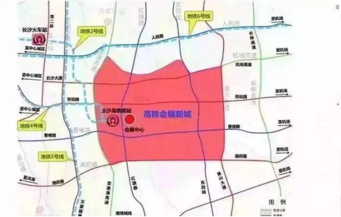

高铁会展板块是目前长沙重点发展枢纽经济：依托大型枢纽要素，引导企业总部、星级酒店、创智产业、会展高端商务等产业集聚发展；同时，建设区域性现代服务业中心：发展商务会展、总部经济、科技金融等，推进科技创新格局与国际接轨。

长沙的高铁会展板块，位于长沙市东南部、浏阳河畔，范围东至黄兴大道，南至湘府东路，西至京港澳高速，北至浏阳河及机场高速，地处长沙市东南门户的浏阳河畔，属雨花区“一核四带六簇群”黄兴城市副中心。长沙的高铁新城板块规划范围包括雨花区黎托街道、东山街道和长沙县黄兴镇西部。以浏阳河为界西为雨花区、东为长沙县。片区内实现了高铁、地铁、磁悬浮、高速及城市主干道立体交通网。目前已经开通了2号线、4号线、磁浮机场线三条轨道线路，6号线地铁正在建设中，未来还规划有8号线、12号线、14号线、长浏快线等地铁项目。

2、区域房地产市场概况

（1）区域土地市场分析

2017-2020年高铁会展新城板块住宅用地土地供应量整体呈波动趋势，从近4年供应年度走势来看，2020年是近4年住宅用地供应量最多的一年，全年新增供应住宅用地14宗，土地面积123.41万平方米，供应规划建筑面积378.93万平方米； 2021年1至7月，高铁会展新城板块住宅用地新增供应10宗，供应土地面积138.08万平方米，供应规划建筑面积380.96万平方米，较 2020年同期相比住宅用地供应减少了2宗，但供应土地面积和建筑面积分别上涨42.82%、26.08%。

资料来源：CREIS中指数据

2017年至2021年1至7月，高铁会展新城板块涉宅用地共成交29宗，总成交土地面积322.28万平方米，总成交建筑面积约978.71万平方米，总成交金额约为276亿元。

资料来源：CREIS中指数据

从各年度成交走势来看，2017至2020年整体呈波动趋势，2017年仅有3宗地成交，成交土地面积16.42万平方米；2018年、2019年全年成交涉宅用地分别为4宗、3宗，成交土地面积分别为78.59万平方米和48.18万平方米，新增规划建筑面积分别为282.34万平方米和167.33万平方米；而2020年高铁会展新城板块全年成交涉宅用地13宗，较2019年相比增加10宗，成交土地面积107.02万平方米，环比上涨122.13%，新增规划建筑面积299.51万平方米，环比上涨78.99%；2021年1至7月高铁会展新城板块成交涉宅用地为6宗，成交土地面积72.08万平方米，新增规划建筑面积184.62万平方米，均低于2020年同期成交面积。

在过往5年高铁会展新城板块成交的29宗涉宅用地当中，有8宗溢价出让，溢价率用地主要集中在2017年和2020年，2017年平均溢价率分别为55.85%，平均楼面单价分别为2244元/平方米；2018、2019年没有溢价用地；2020年共有5宗土地溢价，平均溢价率为5.74%，但其中2宗住宅用地溢价率超过70%，平均楼面单价为2902元/平方米；2021年1至7月仅有1宗土地溢价，溢价率为8.96%，，平均楼面上涨明显单价为3683元/平方米。逐年来看，高铁会展新城板块成交价格走势持续稳定上升， 溢价率2017年受调控政策影响，2018年呈断崖式下降，此后几年市场稳定，但个别地块仍竞争激烈。

资料来源：CREIS中指数据

高铁会展新城板块自2017年至今，全区共有2宗涉宅用地出现流拍，其中2018年1宗，2020年1宗，其余年供应转成交率均为100%。

2017年至2021年7月高铁会展新城板块涉宅用地出让情况一览表

| 地块名称 | 区县 | 板块 | 建设用地面积 | 规划建筑面积 | 容积率 | 成交日期 | 成交楼面价 | 溢价率 |
| --- | --- | --- | --- | --- | --- | --- | --- | --- |
| 长沙市湖南自贸区长沙高铁会展新城片区松树山路以东、高塘坪路以西、滨河路以南、敢胜路以北 | 长沙县 | 黄兴榔梨板块 | 170580.66 | 289315.88 | n07-b15≤1.2,n07-b16≤1.5,n07-b07≤1.8,n07-b14≤1.8,n07-b12≤2.0 | 2021-06-01 | 3600.21 | 0 |
| 雨花区黎托街道 | 雨花区 | 高铁新城板块 | 95123.76 | 239490.1 | b1≤3.0、r21≤2.5 | 2021-06-01 | 5261.18 | 0 |
| 雨花区武广片区 | 雨花区 | 高铁新城板块 | 143250.97 | 372522.7 | b1≤3.5、r2≤2.8、a4≤2.0 | 2021-06-01 | 3907.67 | 8.96 |
| 雨花区武广片区 | 雨花区 | 高铁新城板块 | 36928.18 | 150633.79 | n01-a331≤4.18、n01-a332≤3.63 | 2021-06-01 | 4713.42 | 0 |
| 雨花区武广片区 | 雨花区 | 高铁新城板块 | 215949.56 | 646905.39 | b1≤5.05、0.59、3.5;r2≤3.0、2.8 | 2021-06-01 | 3280.38 | 0 |
| 长沙县黄兴镇泉沿线以东、北溪路以南 | 长沙县 | 黄兴榔梨板块 | 58949.6 | 147374 | ≥1,≤2.5 | 2021-05-28 | 1422.02 | 0 |
| 黄兴镇黄江公路以南 | 长沙县 | 黄兴榔梨板块 | 139354.52 | 319830.49 | b1b2:far≤3.0*r2:1.0＜far≤2.0 | 2020-12-11 | 2067.88 | 0 |
| 长沙市雨花区黎托街道合丰社区 | 雨花区 | 高铁新城板块 | 127907.24 | 448032.34 | r2≤3.0;b1b14≤5.0 | 2020-11-17 | 3347.96 | 0 |
| 长沙县黄兴镇 | 长沙县 | 高铁新城板块 | 177343.84 | 351898.45 | n07-b04≤1.31;n07-b05≤4.0;n07-b06≤2.0;n07-b23、b24≤2.5 | 2020-07-30 | 3842.07 | 12.85 |
| 长沙县黄兴镇鹿芝岭村子峰路延长线以西 | 长沙县 | 黄兴榔梨板块 | 58733.02 | 88099.98 | s1:1.0＜far≤1.5;s2;far≤1.5;s3;*far≤1.5 | 2020-07-21 | 900 | 0 |
| 雨花区黎托街道花桥村 | 雨花区 | 高铁新城板块 | 109018.72 | 381565.52 | ≤3.5 | 2020-07-17 | 3099.98 | 0 |
| 长沙县榔梨街道花园村佳园路以东、黄兴大道以西、新城路以北 | 长沙县 | 黄兴榔梨板块 | 66453 | 199359 | 1.0＜far≤3.0 | 2020-06-30 | 2500.01 | 0 |
| 长沙县榔梨街道新城路以南、福泽路以东、佳园路以西 | 长沙县 | 黄兴榔梨板块 | 37799.38 | 113398.14 | 1.0＜far≤3.0 | 2020-06-30 | 1100.01 | 0 |
| 雨花区月塘村 | 雨花区 | 高铁新城板块 | 50019.31 | 160061.79 | ≤3.2 | 2020-06-29 | 4450.02 | 0 |
| 长沙县榔梨街道黄兴大道以东、新华路以西、新城路以南 | 长沙县 | 黄兴榔梨板块 | 13567.15 | 40701.45 | 1.0＜far≤3.0 | 2020-04-14 | 2876.8 | 70.21 |
| 长沙县榔梨街道新华路以东、新城路以南、星湖路以西、秋江路以北 | 长沙县 | 黄兴榔梨板块 | 35749.09 | 107247.27 | 1.0＜far≤3.0 | 2020-04-14 | 3040.17 | 79.89 |
| 雨花区黎托乡 | 雨花区 | 高铁新城板块 | 121332.2 | 452660.28 | n03-g081≤5.0;n03-g082≤5.0;n03-g09*≤2.5 | 2020-02-26 | 3040.25 | 0 |
| 长沙县黄兴镇黄江大道以南、东四线以西、香园路以东、许家园路以北 | 长沙县 | 黄兴榔梨板块 | 71817.79 | 179544.47 | 1.0＜far≤2.5 | 2020-02-25 | 2419.61 | 26.02 |
| 长沙县黄兴镇许家园路以南、金凤路以北、香园路以东 | 长沙县 | 黄兴榔梨板块 | 61074.92 | 152687.3 | 1.0＜far≤2.5 | 2020-02-25 | 2150.28 | 11.99 |
| 长沙县黄兴镇黄江大道以南、溪府路以东、许家园路以北 | 长沙县 | 黄兴榔梨板块 | 63093.32 | 157733.3 | ＞1.0,≤2.5 | 2019-11-05 | 1920 | 0 |
| 雨花区月塘村 | 雨花区 | 高铁新城板块 | 260359.99 | 708702.77 | b1b2≤3.5;r2≤2.5;r21≤2.0(坝湾路以北)、2.5;a33≤0.8 | 2019-10-29 | 3499.34 | 0 |
| 长沙县浏阳河以东、劳动路以南、中轴大道以北 | 长沙县 | 黄兴榔梨板块 | 158317.3 | 806815.62 | n08-a39≤7.5;n08-a40≤8.0;n08-b03、n08-b04≤3.0 | 2019-08-06 | 2018 | 0 |
| 长沙县浏阳河以东、劳动路以南、中轴大道以北 | 长沙县 | 高铁新城板块 | 473455.2 | 1467902 | n08-a06≤2.5;n08-a10≤6.0;n08-a11≤2.5;n08-a13≤6.0;n08-a16≤4.5;n08-a17≤3.0;n08-a20≤4.5;n08-a22≤4.5;n08-a25≤6.0;n08-a26≤0.7;n08-a31≤4.5;n08-a35≤3.5;n08-a36≤4.5; | 2018-09-18 | 1920.93 | 0 |
| 长沙县黄兴镇打卦岭村北溪路以南、宋公塘路以西、支七路以北 | 长沙县 | 黄兴榔梨板块 | 53334 | 133335 | s1:＞1,≤2.5;s2:≤2.5 | 2018-08-23 | 1020.5 | 0 |
| 雨花区新花侯路 | 雨花区 | 高铁新城板块 | 200272.3 | 986962.9 | no3-e12≤4.23;no3-e16≤6.0;no3-f22≤4.02 | 2018-04-17 | 3039.63 | 0 |
| 雨花区劳动东路 | 雨花区 | 高铁新城板块 | 58805.17 | 235220.7 | ≤4.0 | 2018-01-23 | 3256.51 | 0 |
| 长沙县黄兴镇光达村黄江大道以南 | 长沙县 | 黄兴榔梨板块 | 96406.67 | 241016.7 | ＞1,≤2.5 | 2017-12-28 | 2202.17 | 63.12 |
| 雨花区武广片区(黎托街道合川社区) | 雨花区 | 高铁新城板块 | 36681.41 | 128384.9 | ≤3.5 | 2017-12-21 | 2813.73 | 75.84 |
| 长沙县黄兴镇光达村黄江大道以北 | 长沙县 | 黄兴榔梨板块 | 31142.8 | 79680.73 | 商业≤4.0,住宅＞1,≤2.2 | 2017-08-29 | 1454.04 | 0 |

单位：平方米、万元、元/亩、元/平方米、%

资料来源：CREIS中指数据

周边区域涉宅土地位置及成交详细情况如下图：

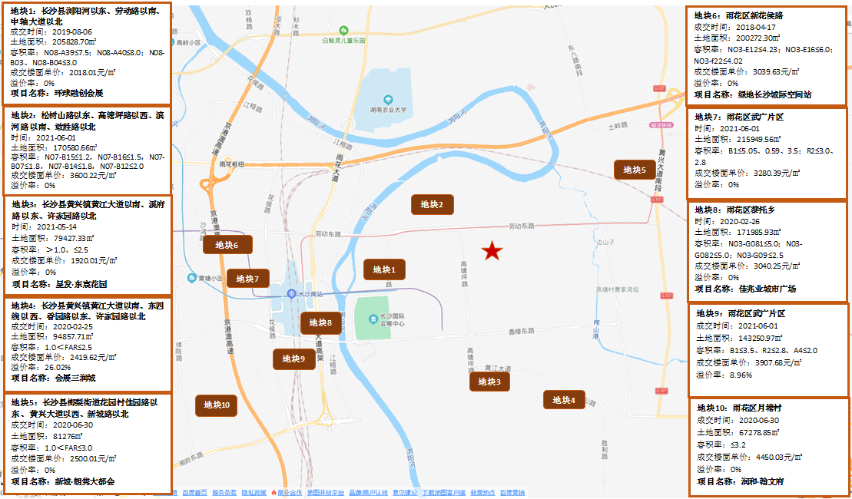

资料来源：中指数据

（2）区域房地产市场分析

从近4年高铁会展新城板块商品住宅交易数据来看，供应量水平2017年至2019年逐年上升，2019年达到近年来最高水平，全年新批上市面积达到203.33万平方米；；2020年新增供应为88.93万平方米，较2019年下降了56.26%；2021年1至7月新增供应为56.66万平方米，较2020年同期相比增加了64.24%。

成交量方面，与供应趋势相同，成交量水平2017年至2019年逐年上升，2019年达到近年来最高水平，全年成交面积达到178.1万平方米； 2020年至2021年7月成交面积大幅度下降，但两年的成交面积均高于供应面积，2020年为93.12万平方米，较2019年下降了47.71%；2021年1至7月成交面积为61.07万平方米，较2020年同期相比增加了25.07%。

从成交价格上看，近4年高铁会展新城板块商品住宅成交均价持续呈上涨态势，尤其是2018年突破万元大关。2017年商品住宅成交均价基本维持在7763元/平方米价格水平，2018年成交均价为10346元/平方米，环比上涨33.27%，之后2019年出现小幅下滑，之后两年幅度放缓，2020年成交均价为10811元/平方米，本年度1至7月成交均价为10857元/平方米，相较上一年水平分别上涨5.61%和0.43%。

资料来源：CREIS中指数据

2020年高铁会展新城板块新建商品住宅成交套数为7326套，从月度走势情况可以看到，受疫情影响，2月市场成交套数仅为166套，进入2020年3月，市场逐步恢复，6月单月成交商品住宅11672套，成交面积达9.93万平方米；2021年3月，成交商品住宅1102套，成交面积达13.66万平方米，达到近一年半来最高。

成交价格方面，2020年年初成交均价在10500元/平方米以上，4月份开始价格突破11000元/平方米，随后2020年下半年成交价格出现下滑，月均价维持在10500元/平方米上下。2021年上半年成交均价有所回升至11000元/平方米，截至到2021年7月成交均价10373元/平方米以上。

资料来源：CREIS中指数据

项目周边部分在售居住项目详情见下表：

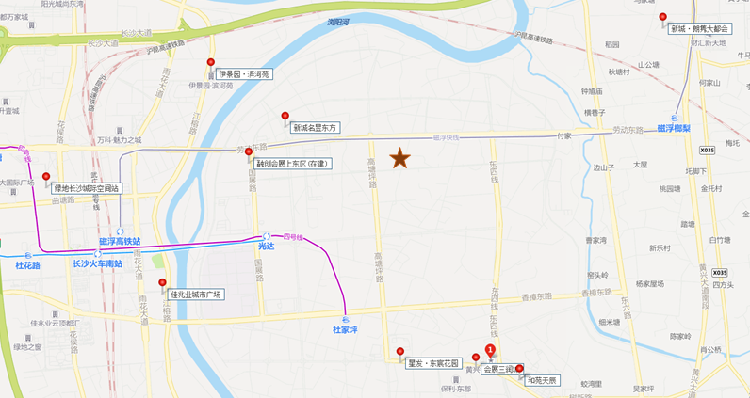

| **项目**  **名称** | **新城明昱东方** | **融创会展上东区(在建)** | **星发·东宸花园** | **会展三润城** |
| --- | --- | --- | --- | --- |
| **与本项目直线距离** | 1.4公里 | 1.8公里 | 2.2公里 | 2.3公里 |
| **开发商** | 长沙鸿耀房地产开发有限公司 | 长沙环球世纪发展有限公司 | 湖南星城善建置业有限公司 | 湖南润慧地产有限公司 |
| **项目位置** | 会展中心金桂路与敢胜路交汇 | 长沙地铁2、4号线光达站4号出口 | 长沙县黄兴镇黄江大道与溪府路交汇处 | 黄江大道与东四线交汇处西南角 |
| **项目规模** | 占地面积：177333.33 ㎡建筑面积：280000 ㎡ | 占地面积：628666 ㎡建筑面积：3000000 ㎡ | 占地面积：79427.33 ㎡建筑面积：203343.3 ㎡ | 占地面积：177600 ㎡建筑面积：419079 ㎡ |
| **项目容积率** | 2.55 | 3 | 2.5 | 2.5 |
| **楼栋总数** | B1#、B3#11层，B5#30层 | 二期18栋 | 共12栋 | 28栋（19栋住宅），26层 |
| **首次开盘时间** | 2021/3/7 | 2020/5/5 | 6#9#10#11#于2021年2月1日已推出 | 5#6#7#8#9#10#11#12#13#15#于2021年1月 |
| **主力产品** | 3居(建面103㎡) 3居(建面113㎡) 4居(建面121㎡) | 1居(建面31㎡) 1居(建面53㎡) 1居(建面54㎡) | 3居(建面103㎡) 3居(建面105㎡) 3居(建面123㎡) | 3居(建面106㎡) 4居(建面126㎡) 5居(建面142㎡) |
| **总户数** | 2700户 | 2210户 | 1343户 | 2637户 |
| **交房时间** | 项目整体预计2023年7月底交房 | A20-13#-16#预计2023年5月交房 | 2#3#4#5#6#7#8#9#10#11#预计2022年9月30日 | 5#6#7#8#9#10#11#12#13#15#预计2022年9月交房 |
| **装修情况** | 毛坯 | 毛坯 | 毛坯 | 毛坯 |
| **销售状态** | 期房在售 | 期房在售 | 期房在售 | 期房在售 |
| **住宅销售情况（报价）** | 洋房12000-13000，  高层9500-9600 | 高层10000-11000，  小高层12000-12500 | 均价7680 | 10000元/平方 |
| **商业销售情况（报价）** | 尚未开始销售 | 底商21000-25000 | 尚未开始销售 | 尚未开始销售 |
| **车库销售情况（报价）** | 尚未开始销售 | 约8万/个 | 约7.5万/个 | 尚未开始销售 |
| **去化情况** | 分批次开盘，已上市去化约68%；  平均月去化153套左右。 | 分批次开盘，已上市去化约75%；平均月去化30套左右 | 分批次开盘，已上市去化约12%；  平均月去化45套左右。 | 分批次开盘，已上市去化约50%；  平均月去化100套左右。 |

资料来源：房天下网站、CREIS中指数据、克尔瑞数据、市场调研资料

| **项目**  **名称** | **伊景园·滨河苑** | **和苑天辰** | **新城·朗隽大都会** | **佳兆业城市广场** |
| --- | --- | --- | --- | --- |
| **与本项目直线距离** | 2.4公里 | 2.7公里 | 3公里 | 3.1公里 |
| **开发商** | 长沙市市政建设开发有限公司 | 长沙东部新城房地产开发有限公司 | 长沙鸿拓房地产开发有限公司 | 长沙市天集容德地产开发有限公司 |
| **项目位置** | 金桂路与川河路交汇处西南角 | 黄江大道与向荣路交汇处(新都城小区西侧） | 黄兴大道与新城路交汇处西北角（花园小学对面） | 高铁南站东广场东南角 |
| **项目规模** | 占地面积：135143.92 ㎡建筑面积：510692.51 ㎡ | 占地面积：55375 ㎡建筑面积：246196 ㎡ | 占地面积：66453 ㎡建筑面积：199359 ㎡ | 占地面积：126692 ㎡建筑面积：614945 ㎡ |
| **项目容积率** | 3.6 | 3.5 | 3 | 2.5 |
| **楼栋总数** | 共44栋，层数都是34层，层高2.9米，建筑高度约100米 | 由7栋30-33层高层住宅；1栋29层公寓；1栋3层集中商业；1栋11层酒店组成 | 高层为30层，小高层为11层 | 住宅1232套 |
| **首次开盘时间** | 2020-06-12 | 2020/11/20 | 2020/12/25 | 2021/1/7 |
| **主力产品** | 3居(建面110㎡) 3居(建面110㎡) | 3居(建面99㎡) 3居(建面106㎡) 4居(建面122㎡) | 3居(建面102㎡) 3居(建面113㎡) 4居(建面122㎡) | 4居(建面106㎡) 4居(建面106㎡) 4居(建面124㎡) |
| **总户数** | 3461户 | 1155户 | 1214户 | 1179户 |
| **交房时间** | 24#21#25#27#预计2021年年底交房 | 4#7#预计交房时间为2022年6月28日 | C3#A1#A2#D1#预计2023年5月底交房 | 8#10#11#12#13#预计2023年10月31日可以入住 |
| **装修情况** | 毛坯 | 毛坯 | 毛坯 | 毛坯 |
| **销售状态** | 尾盘 | 期房在售 | 期房在售 | 期房在售 |
| **住宅销售情况（报价）** | 8700-8800 | 均价7480 | 高层7600，洋房8600 | 均价11000-13000 |
| **商业销售情况（报价）** | 尚未开始销售 | 尚未开始销售 | 尚未开始销售 | 尚未开始销售 |
| **车库销售情况（报价）** | 尚未开始销售 | 约8-8.5万/个 | 尚未开始销售 | 尚未开始销售 |
| **去化情况** | 还剩几套；高峰期平均月去化40-50套左右。 | 分批次开盘，已上市去化约80%；平均月去化20-30套左右 | 分批次开盘，已上市去化约34%；  平均月去化40-50套左右。 | 分批次开盘，已上市去化约80%；  平均月去化40套左右。 |

资料来源：房天下网站、CREIS中指数据、克尔瑞数据、市场调研资料

## 二、项目市场竞争能力分析

## （一）优势

1、区位优势

建设项目位于湖南省长沙市高铁会展板块，该板块重点围绕会展产业构建完整的会展产业生态体系，引导现代物流、企业总部、会展高端商务等产业集聚发展，打造中西部首个空铁联运的国家新门户枢纽，培育1000亿级现代服务业集聚新区，蓬勃的产业发展带动旺盛的住房需求，有一定的区位优势。

2、交通、配套优势：建设项目周边有京港澳高速、万家丽路高架等高速快速路，路网密集，行车出入便捷，周边有多条公交交通线路，距地铁2、4号线、在建地铁6号线。

## （二）劣势

目前，项目周边2公里内尚未形成成熟的居住氛围，区域面貌一般，周边生活、办公及商业市场氛围需要一段时间的培育期。

## （三）机会

建设项目所在区域为城市重点发展区域，随未来周边规划将趋于成熟，商业、教育、医疗等配套将逐步完善，未来区域环境预计将会有一定程度改善。

## （四）威胁

建设项目3公里范围内有新城明昱东方、融创会展上东区、佳兆业城市广场等多个居住项目，且为知名房地产开发商，竞争力较大，上述在售项目未来会对本建设项目的经营销售构成一定威胁。

## 三、市场前景预测

## （一）项目定位分析

项目定位：本项目定位为中端品质改善社区。

客群定位：项目客群定位以本地刚需以及刚改客户为主。

产品定位：建设项目规划为居住项目，住宅产品类型为毛坯高层、毛坯洋房。

## （二）项目销售价格定位分析

根据前述市场分析情况，考虑到项目周边物业整体水平、项目自身的品质与优势以及区域内房地产市场和区域房地产市场的发展趋势，结合周边在售项目价格综合考虑将项目产品进行如下定价。

|  |  |  |
| --- | --- | --- |
| 产品 | 销售均价 |  |
| 高层 | 9500 | 元/平方米 |
| 洋房 | 10500 | 元/平方米 |
| 配套商业 | 20000 | 元/平方米 |
| 地下车库 | 50000 | 元/个 |

本项目预期售价是以现有周边项目的销售均价为基础，考虑未来几年房地产市场价格涨幅、建设项目品质等因素综合确定，价格符合现阶段同板块及周边板块房地产项目销售价格水平。在确保能够实现有效的营销策略以及房地产市场得以持续稳定增长的前提条件下，我们认为上述定价是可以实现的。

根据以上分析，评估认为项目市场定位比较准确，市场销售价格定价相对合理，项目销售有一定前景。